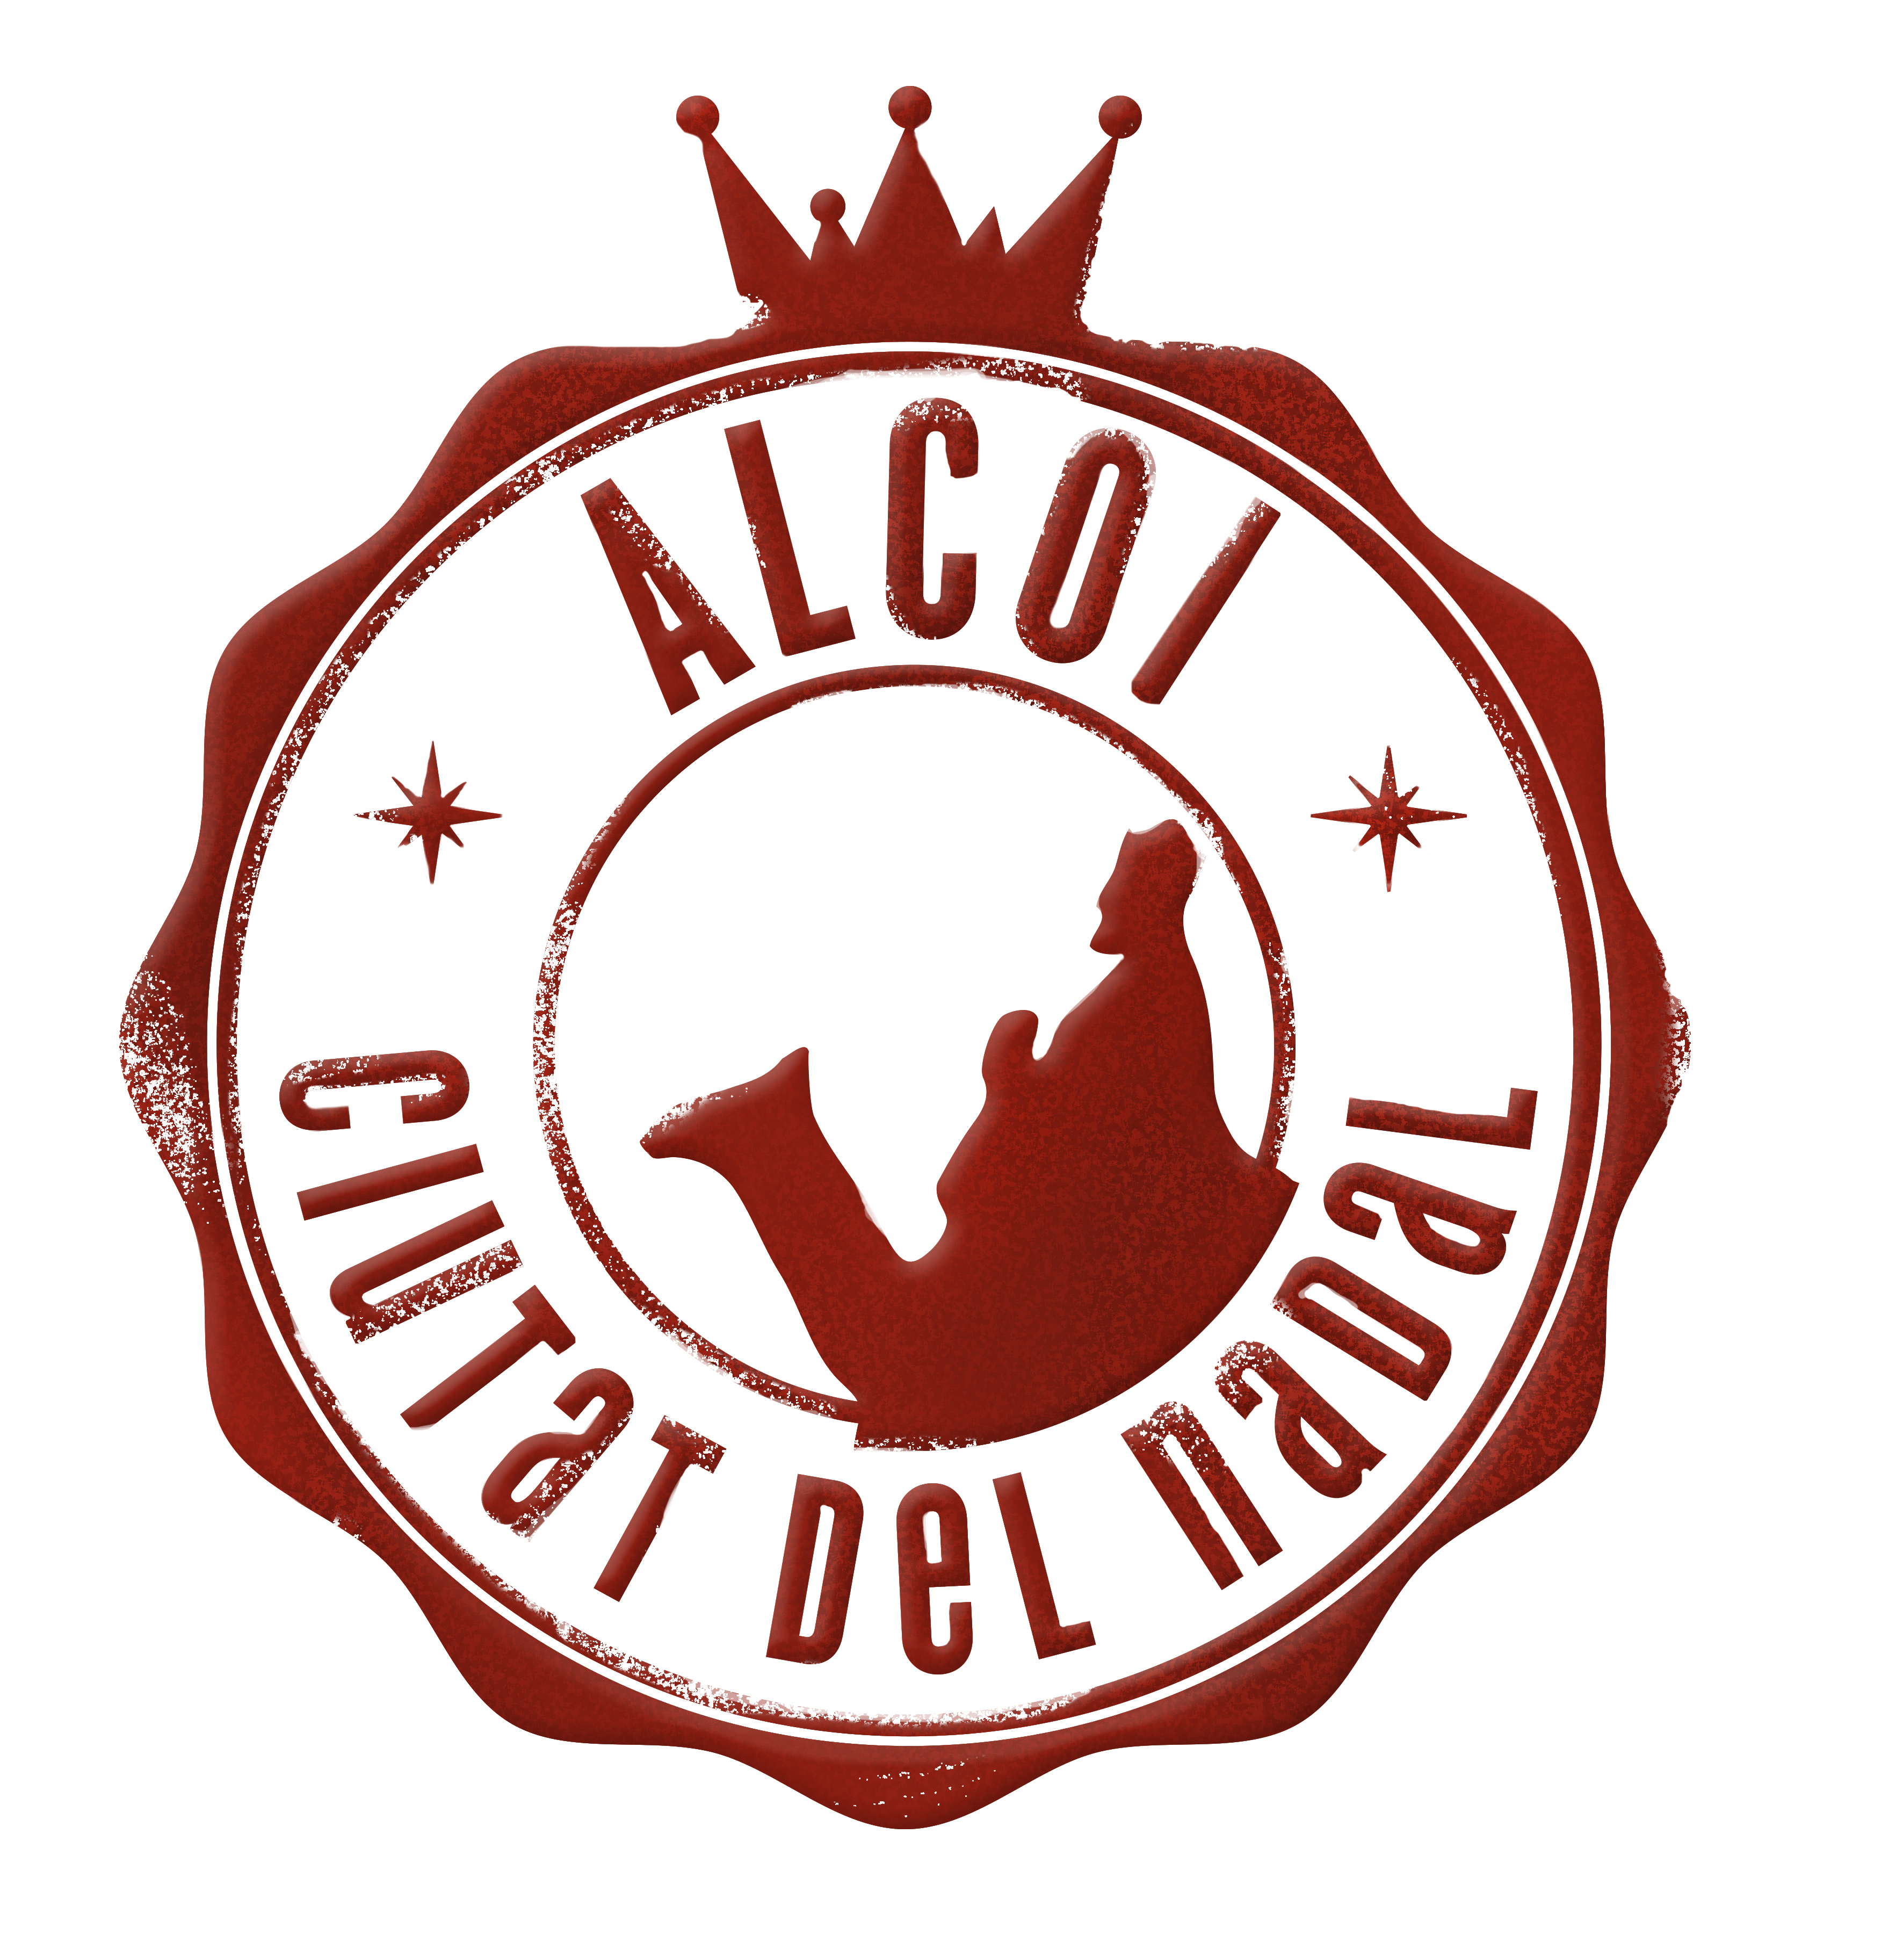
ALCOI,CIUTAT DEL NADAL

L’AJUNTAMENT D’ALCOI US DESITJA FELIÇ NADAL I QUE GAUDIU AQUESTS DIES DE LA MÀGIA DE LES FESTES DE NADAL AMB LA PROGRAMACIÓ QUE US OFERIM
Espectacles especials:
• Dia 6
13.00 h: Inauguració del Mercat i Actuació del Grup de Danses El Carrascal.
• Dia 7
18.30 h: Contacontes nadalenc a càrrec de La Bruixa de Xocolata
• Dia 8
18.00 h: Ambientació a càrrec del Grup de Dolçainers i Tabaleters La Degollà
• Dia 9
11.30 h: Xocolatada popular a càrrec de la Churrería Chau.
13.00 h: Flashmob nadalenc a càrrec de l’Associació D*3 Jóvens Artistes
18.00 h: Nadaletes a càrrec del Cor de Gospel d’Alcoi
• Dia 10
12.30 h: Actuació de Pep Gimeno, El Botifarra.
Els comerços participants us ofereixen les accions següents:
• 6 de desembre
12 h. Perfumería Franquiel: Bosses de reciclatge.
12 h. Manetes: “Targeta de Reis”.
13 h. Papelería-Librería Sant Roc: Pinta la careta del Patge i Tirisiti.
13 h. The Monkeyboys: taller de xapes de patges i/o taller de pintar postals.
18 h. La Botiga Índia: decoracions per a l’arbre de Nadal i globus de Tirisiti.
18 h. Cash Festes: prepara el teu globus de ninot de neu i munta la teua broqueta de llepolies nadalenca.
19 h. Decojorda: Portaciris nadalecs.
19 h. Evelyn: pinta i decora el teu mandala nadalenc i dibuixa la teua pròpia estrella fugaç.
20 h. Evelyn Teixits i Moda: fes la cara d’un patge amb feltre i pinta un arbre de Nadal decorant-lo amb adhesius de colors o feltre apegat.
• 7 de desembre
12 h. La Espiga d’Or: decoració de fondant per a bescuits.
12 h. Papeleria Natura: Miniatures per al Betlem.
13 h. Coses d’Ací: taller de pintar postals i/o taller de xapes de patges.
13 h. Koketo: Marcapàgines de goma eva de patges.
18 h. KARIN: Pintar mandales.
18 h. Floristeria Aladí: Un taller de patges d’arròs - calcetins.
19 h. Musical Cardona: “Taller de percussió i ritme” en què els xiquets podran aprendre a tocar instruments de percussió i com fer-los.
19 h. Evelyn: pinta i decora el teu mandala nadalenc i dibuixa la teua pròpia estrella fugaç.
20 h. Evelyn Teixits i Moda: fes la cara d'un patge amb feltre i pinta un arbre de Nadal decorant-lo amb adhesius de colors o feltre apegat.
• 8 de desembre
12 h. Perfumeria Franquiel: Bosses de reciclatge
12 h. Manetes: “Targeta de Reis”.
13 h. Papereria-Llibreria Sant Roc: Fem el teatre de Tirisiti. Pintem els personatges del teatre.
13 h. L’Obrador de Martina: ninot de neu amb llepolies que es pot penjar en l’arbre de Nadal.
18 h. The Monkeyboys: taller de xapes de patges i/o taller de pintar postals.
18 h. La Botiga Índia: decoracions per a l’arbre de Nadal i globus de Tirisiti.
19 h. Associació Betlemista d’Alcoi: Pintar un naixement.
19 h. Denominats: una degustació de xocolate sense gluten.
• 9 de desembre
12 h. Càritas: taller de marcapàgines nadalenc.
13 h. L’Espiga d’Or: decoració de fondant per a bescuits.
13 h. Coses d’Ací: taller de pintar postals i/o taller de xapes de patges.
18 h. Musical Cardona: “Taller de percussió i ritme” en què els xiquets podran aprendre a tocar instruments de percussió i com fer-los.
18 h. Cash Festes: prepara el teu globus de ninot de neu i munta la teua broqueta de llepolies nadalenca.
19 h. Decojorda: Portaciris nadalencs.
19 h. Evelyn: pinta i decora el teu mandala nadalenc i dibuixa la teua pròpia estrella fugaç.
20 h. Evelyn Teixits i Moda: fes la cara d'un patge amb feltre i pinta un arbre de Nadal decorant-lo amb adhesius de colors o feltre apegat.
• 10 de desembre
12 h. L’Obrador de Martina: ninot de neu amb llepolies que es pot penjar en l’arbre de Nadal.
12 h. Papereria Natura: Miniatures per al Betlem.
13 h. Koketo: Marcapàgines de goma eva de patges.
13 h. KARIN: Pintar mandales.
18 h. Floristeria Aladí: Pare Noel amb plats de cartó-cotó.
18 h. Denominats: una degustació de vi i oli.
19 h. Associació Betlemista d’Alcoi: Pintar un naixement.
19 h. Denominats: una degustació de xocolate sense gluten i una degustació de vi i oli.
19 h. Musical Cardona: “Taller de percussió i ritme” en què els xiquets podran aprendre a tocar instruments de percussió i com fer-los.
Evelyn: pinta i decora el teu mandala nadalenc i dibuixa la teua pròpia estrella fugaç.
Evelyn Teixits i Moda: fes la cara d’un patge amb feltre i pinta un arbre de Nadal decorant-lo amb adhesius de colors o feltre apegat.
Durant totes les hores del Mercat hi trobaràs:
• Ludoteca gratuïta amb jocs de taula, puzzles, estructures musicals i jocs de destresa gratuïts.
• Tallers de la carta als Reis d’Orient.
• Photocall de Nadal.
• La Farga del Ferraire i el perfum de l’alambí ens faran tornar a conéixer oficis perduts del Betlem.
• Mini granja domèstica amb gallines, oques i cabretes
• Recinte ecològic: espai d'atraccions ecològiques, matalafets i minigolf amb preus de regal (2 hores per 6 €).
• I burrets i dromedaris de l’Escola d’Equitació Peluca t’hi esperen per a passejar.

